В ОП АО «ВодоходЪ. Пассажирский Порт» в г. Нижний Новгород

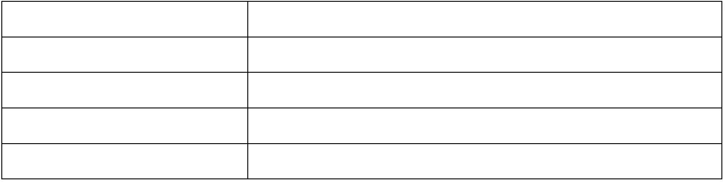

от

тел.

№ и дата заказа

Последние 4 цифры карты, с которой был оплачен заказ

Заявление на возврат денежных средств

Я,

(Ф. И. О. полностью)

документ, удостоверяющий личность

данные документа, удостоверяющего личность

(серия, номер, дата и место выдачи)

в связи с

(указать причину отказа от поездки и возврата денежных средств)

прошу Вас произвести возврат денежных средств в размере рублей копеек

за электронный(ые) билет(ы) №

приобретенный(ые) на маршрут на дату

время отправления в количестве по тарифу

оплаченный(ые) на сайте https://vodohod-nn.ru/и полученные мною на адрес электронной почты

@ .

по следующим реквизитам:

Получатель:

Счет получателя:

Наименование Банка получателя:

БИК:

Корр. счет:

Подписанием настоящего Заявления я подтверждаю, что ознакомлен(а) с Правилами продажи и возврата билетов, размещенными на сайте https://vodohod-nn.ru/. В случае отправки Заявления по электронной почте, эквивалентом подписи является факт отправки Заявления с электронной почты, на которую были отправлены оплаченные и подлежащие возврату билеты.

Заполненное Заявление направляйте на адрес электронной почты: [support@vodohod-nn.ru](mailto:support@vodohod-nn.ru)

/

дата подписи подпись расшифровка